## Petunjuk Penggunaan Media (Akun Guru)

### Langkah I (Mengakses website dengan aplikasi *browser*)

* + 1. Langkah pertama untuk membuka web media pembelajaran pada tampilan *desktop computer/smarthphone* klik aplikasi *browser* seperti : *google chrome, mozila firefox, opera,* dan sebagianya.

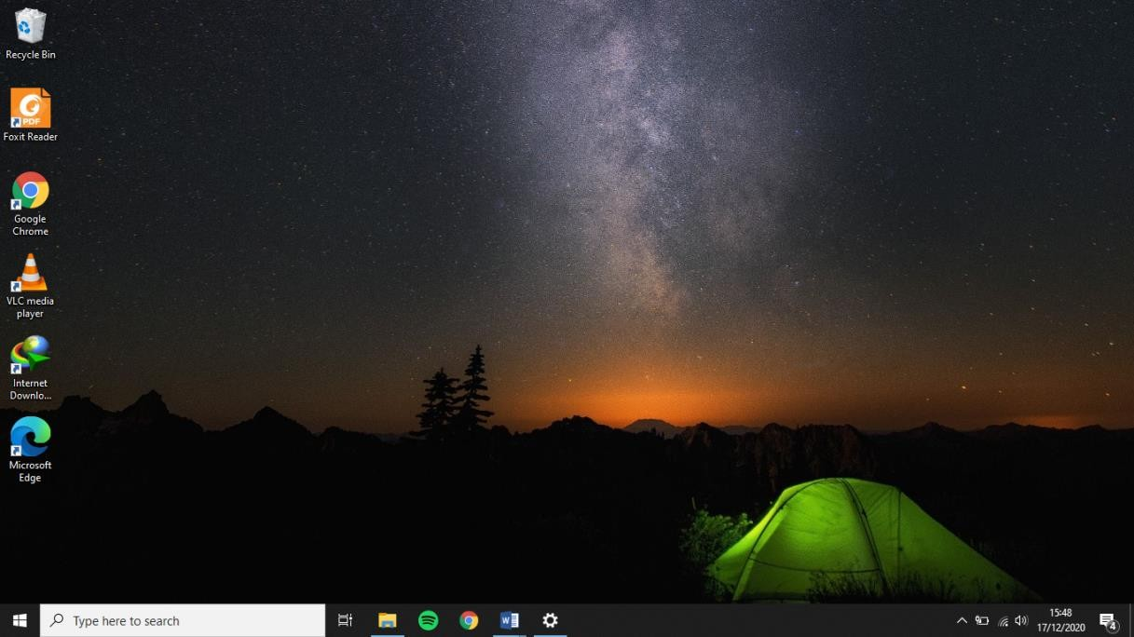

* + 1. Kemudian ketik alamat *website* media pembelajaran webbelajar.clickpada kolom seperti gambar dibawah ini :

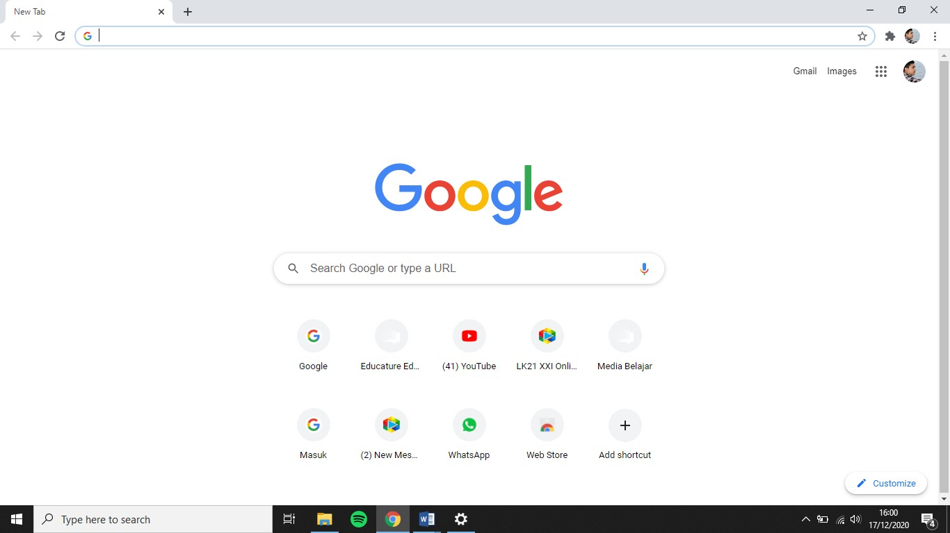



1. Tekan tombol *enter* maka akan tampil halaman beranda seperti gambar dibawah ini:

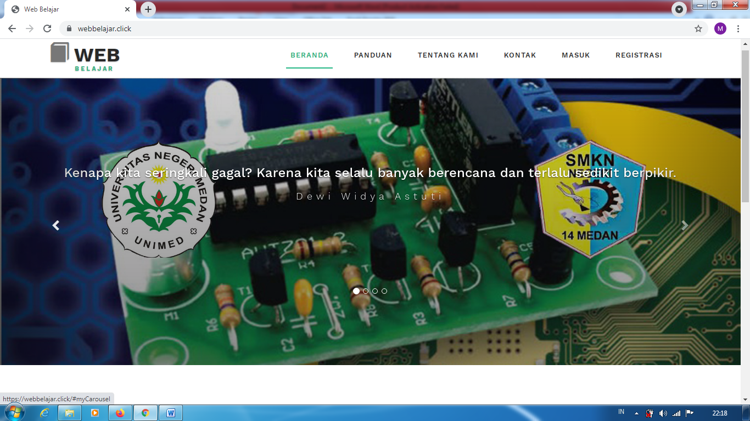

### Langkah II ( Membuat Akun )

* + 1. 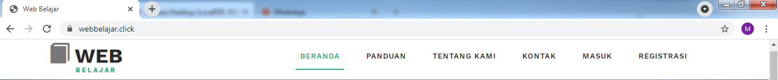Pada Tampilan halaman beranda terdapat beberapa *menu* dibagian kanan atas klik *menu Register* untuk membuat akun seperti gmbar dibawah ini :
    2. Setelah mengklik *menu Register* akan tampil halaman *Register*, kemudian mengisi data diri seperti (nama, *E-mail* yang aktif, *password*, instansi, nomor telepon, dan *level* akun) kemudian setelah mengisi data diri klik tombol *Register* yang berada dibawah

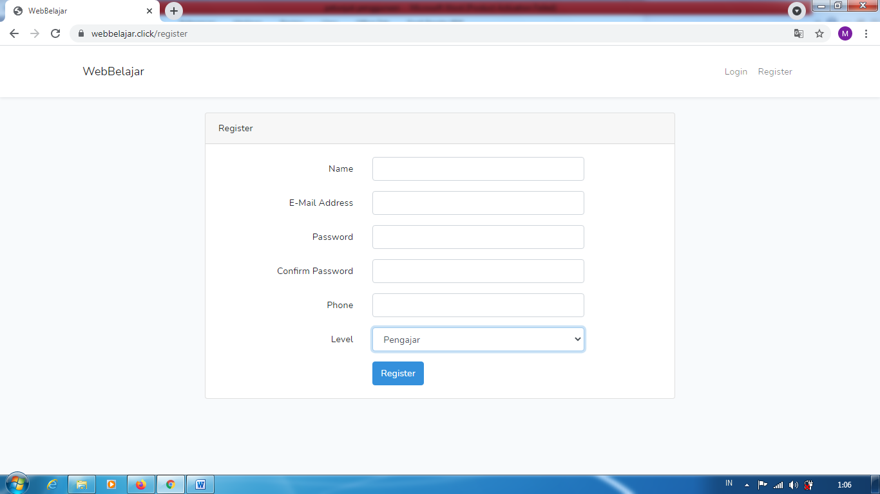

* + 1. Setelah melakukan pendaftaran pembuatan akun kemudian klik *menu login,* lalu masukkan *email dan password* seperti gambar dibawah ini :

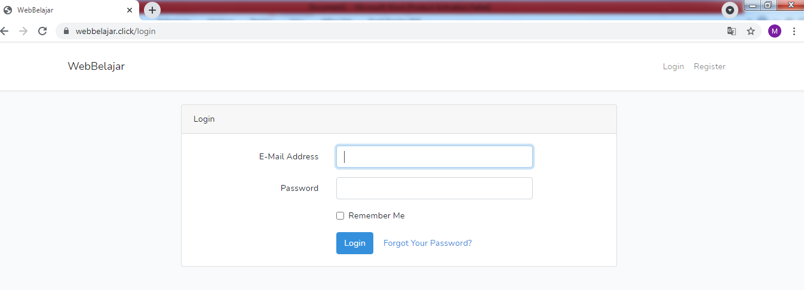

### Langkah III (Membuat Halaman Pelajaran)

* + 1. Setelah melakukan *login* maka akan tampil kembali ke halaman beranda, untuk membuat kelas atau menambah kelas bisa klik *menu* tambahpelajaran pada bagian atas beranda seperti gambar dibawah ini :

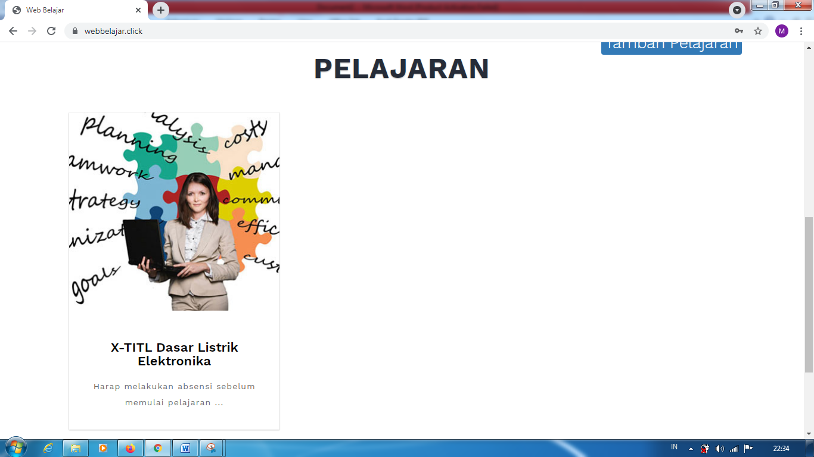

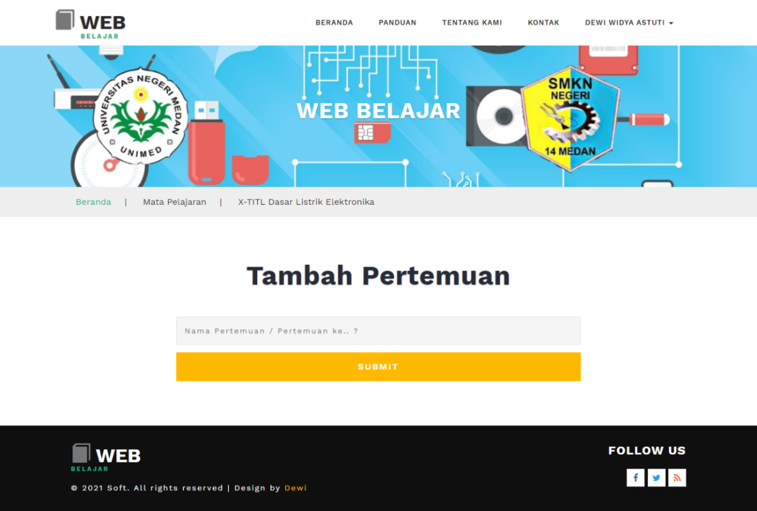

* + 1. Pilih kelas yang telah dibuat

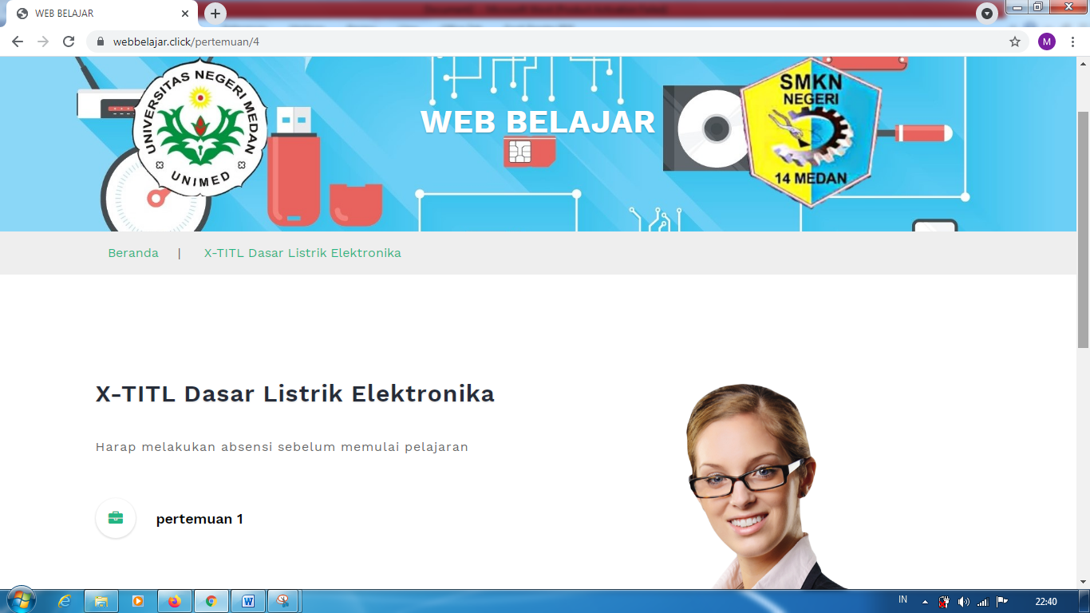

* + 1. Guru dapat menentukan batas waktu pengisian daftar hadir serta melihat absensi siswa pada daftar hadir.

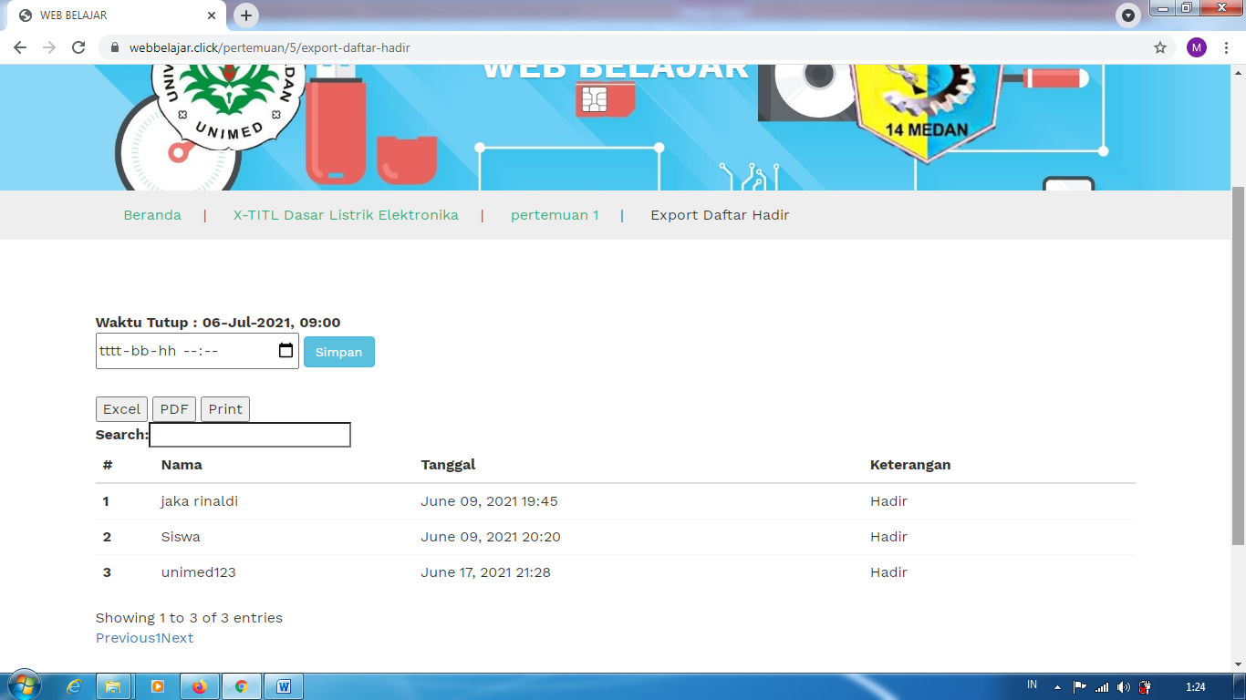

* + 1. Tampilan pada forum pertemuan yang dimiliki oleh guru, dimana guru memilik akses untuk mengontrol forum pertemuan. Serta menjawab setiap pertanyaan siswa dalam forum diskusi.

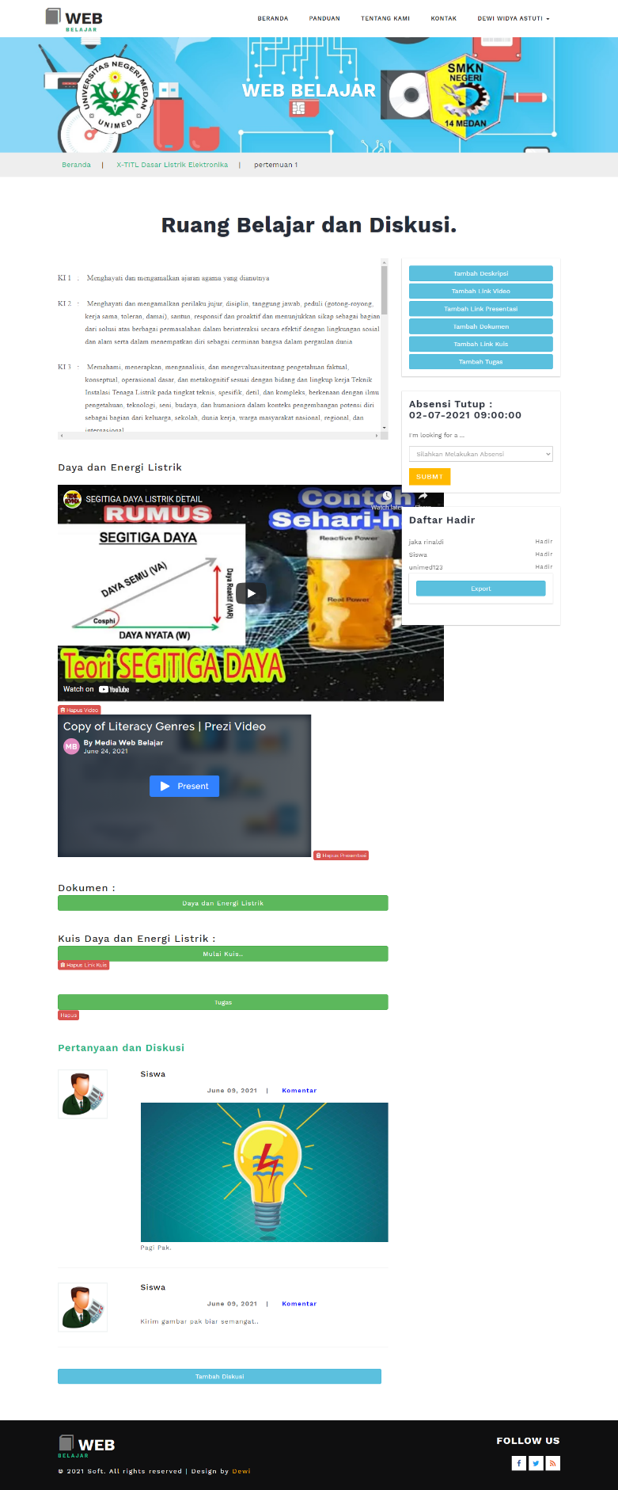

### Langkah IV (Membuat Materi dan Media Pembelajaran)

* + 1. Untuk menambahkan video materi pembelajaran guru dapat mengklik menu tambah link video, kemudian dapat meletakkan link yang telah di *copy* sebelumnya.

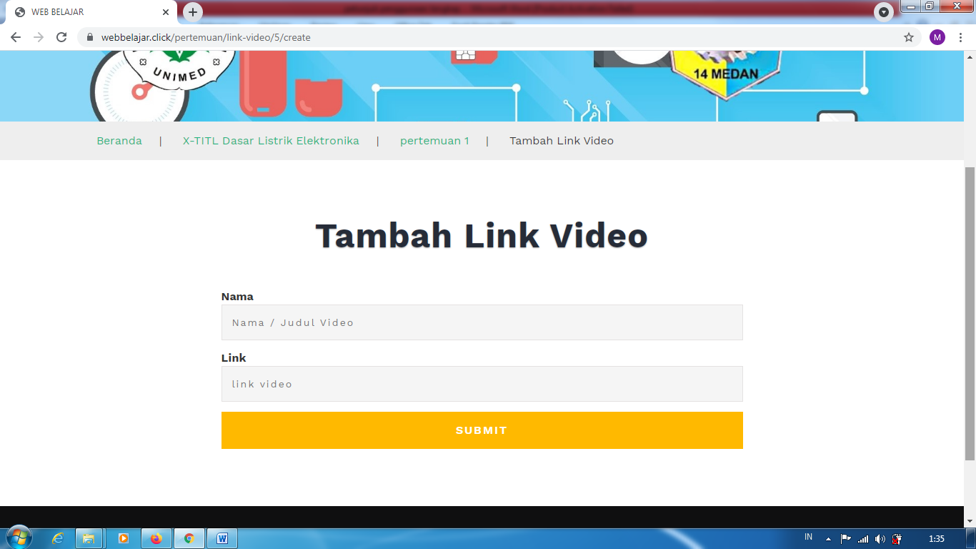

* + 1. Guru dapat menambahkan link presentasi pertemuan pembelajaran dalam bentuk present prezi dengan mengklik menu tambah link presentasi

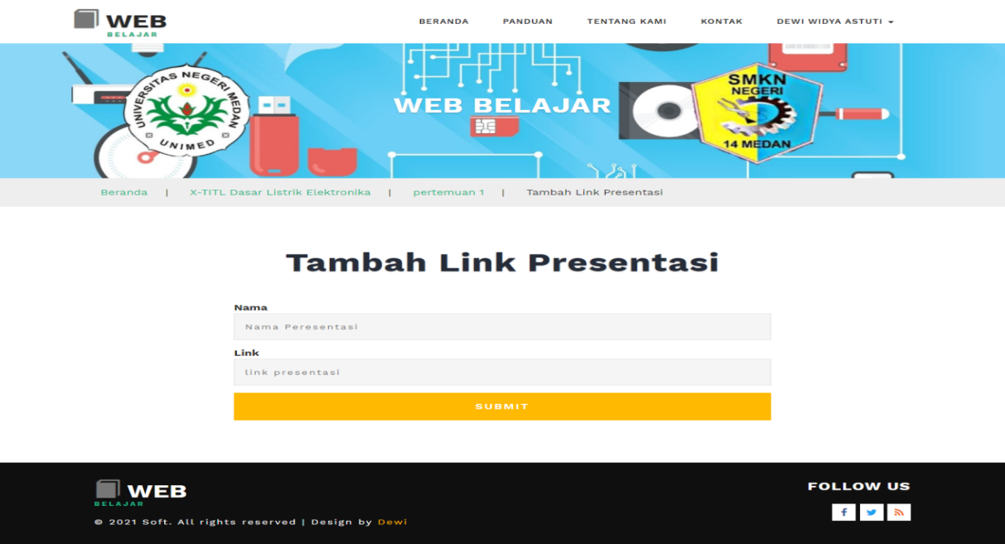

### Langkah IV (Menjalankan Forum Diskusi)

* + 1. Ketika sudah menjalankan materi dan video pembelajaran untuk melakukan diskusi antar siswa maupun guru scroll kebawah maka akan tampil forum diskusi seperti gambar dibawah ini :

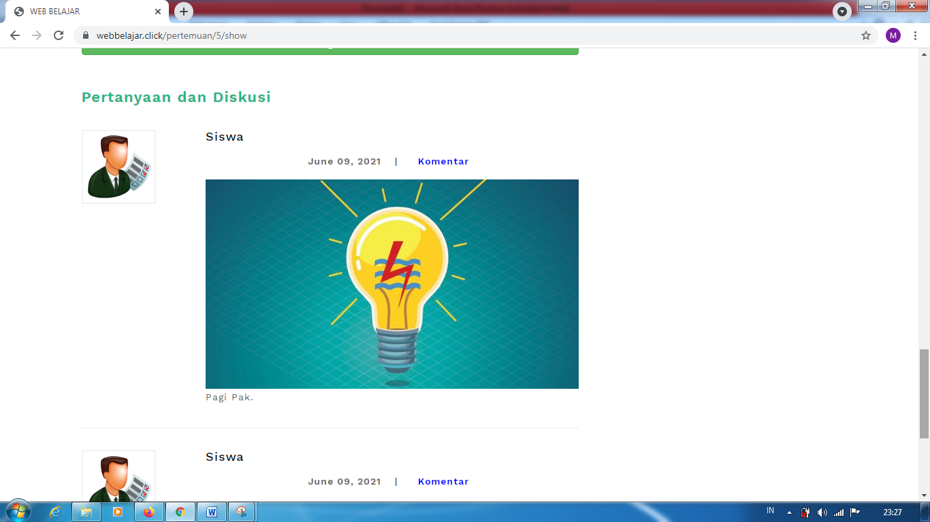

* + 1. Untuk memberikan pesan atau mengajukan pertanyaan dari materi yang disampaikan bisa mengisi kolom pesan yang berada dibawah serta bisa melampirkan gambar dengan cara mengklik tombol browser pada bagian lampirkan file kemudian dapat memilih gambar yang akan diunggah kemudian klik tombol save seperti gambar dibawah ini :

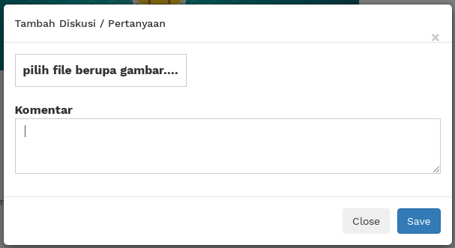

* + 1. Untuk Membalas pesan yang disampaikan oleh siswa lainnya klik tombol komentar, lalu ketik pesan yang akan disampaikan kemudian klik tombol save seperti gambar dibawah ini :



### Langkah V (Membuat Quiz dan Tugas Pembelajaran)

* + 1. Untuk menambahkan quiz pembelajaran, maka dapat mengklik menu tambah link *quiz* pada halaman pembelajaran yang sebelumnya telah dibuat dengan google form,

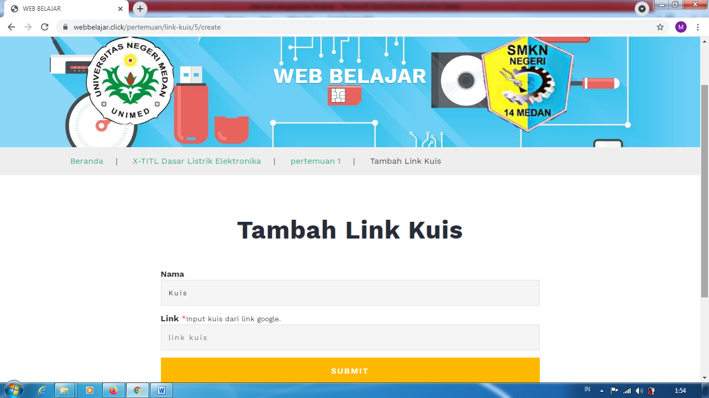

* + 1. Untuk menambahkan tugas pembelajaran, maka dapat mengklik menu tambah tugas pada halaman pembelajaran, tentukan batas waktu untuk pengiriman tugas, kemudian upload file tugas dengan cara klik tombol browse kemudian pilih file tugas di penyimpanan computer/smartphone kemudian klik tombol submite, seperti gambar dibawah ini :

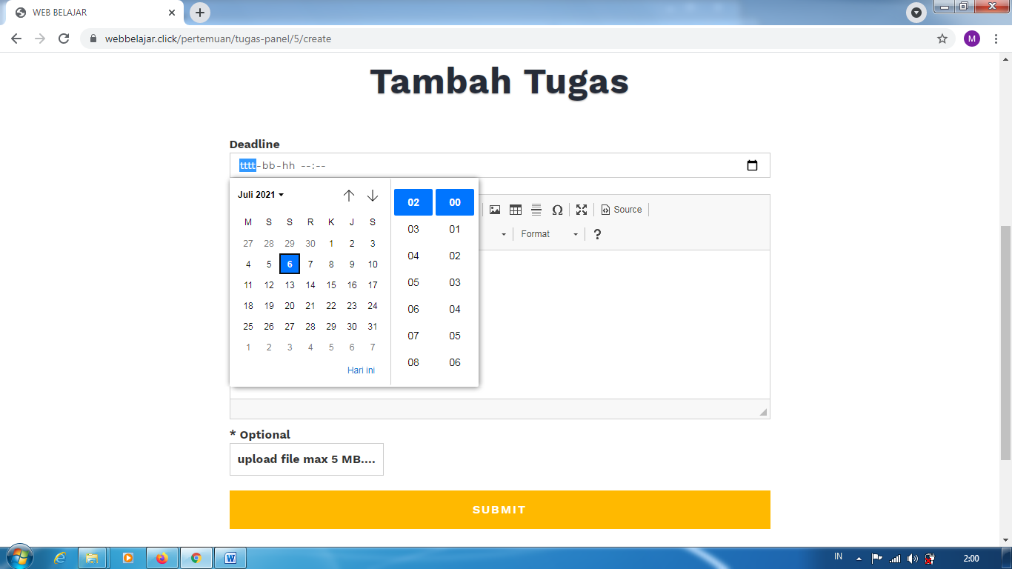

### Langkah VI (Penilaian)

* + 1. 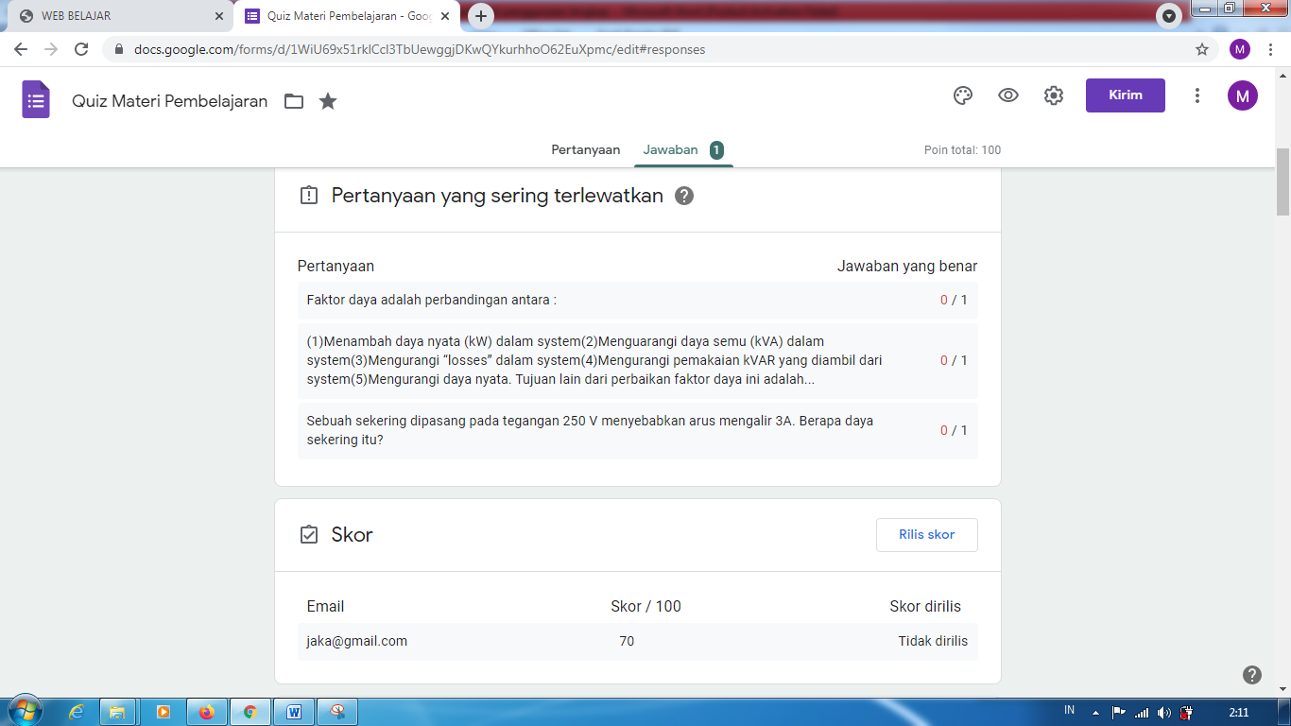Untuk menilai hasil *quiz,* dapat mengklik menu “mulai Quiz”, kemudian arahkan kursor pada gambar kemudian klik pada menu jawaban seperti gambar di bawah ini

Kemudian untuk merekap nilai siswa dapat mengklik tanda  maka akan diperoleh :

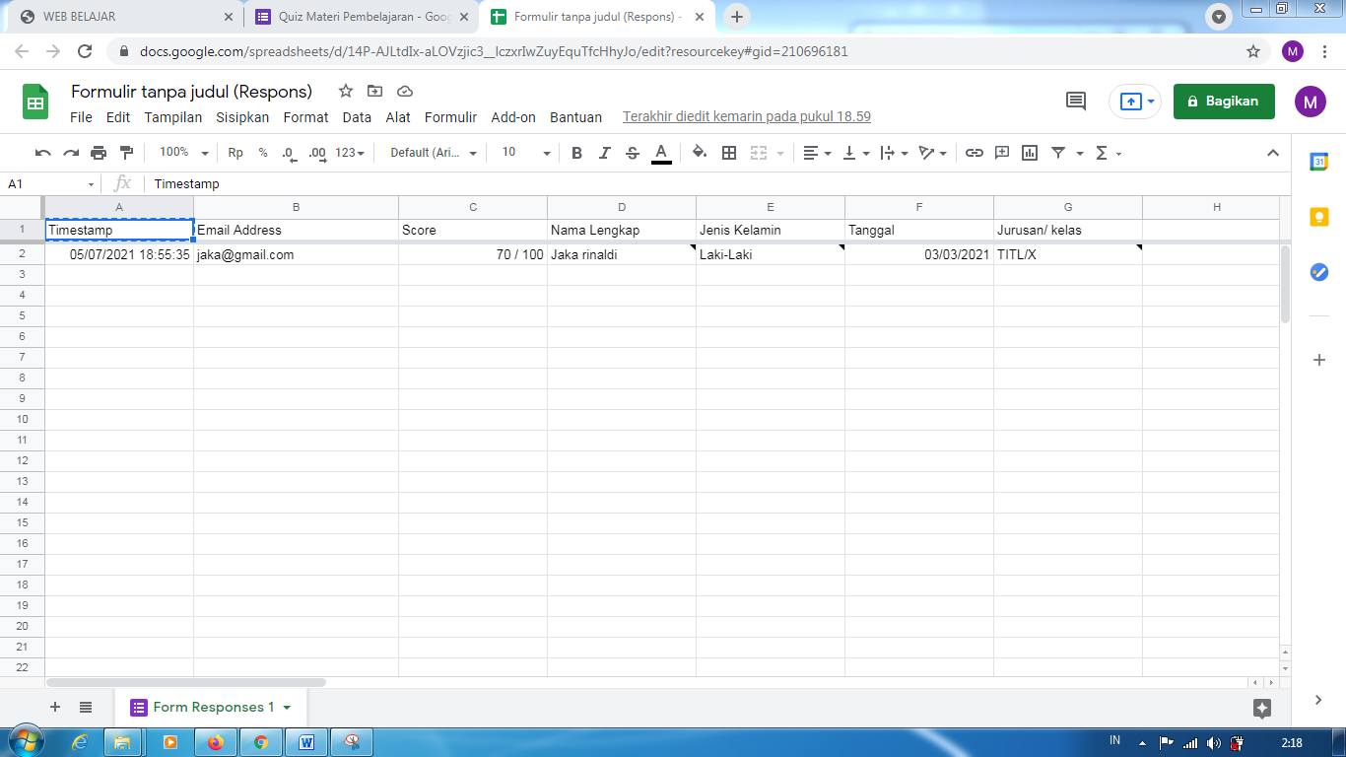

* + 1. Untuk menilai hasil tugas siswa, klik menu “tugas” pada halaman pembelajaran, maka akan muncul seperti gambar dibawah ini

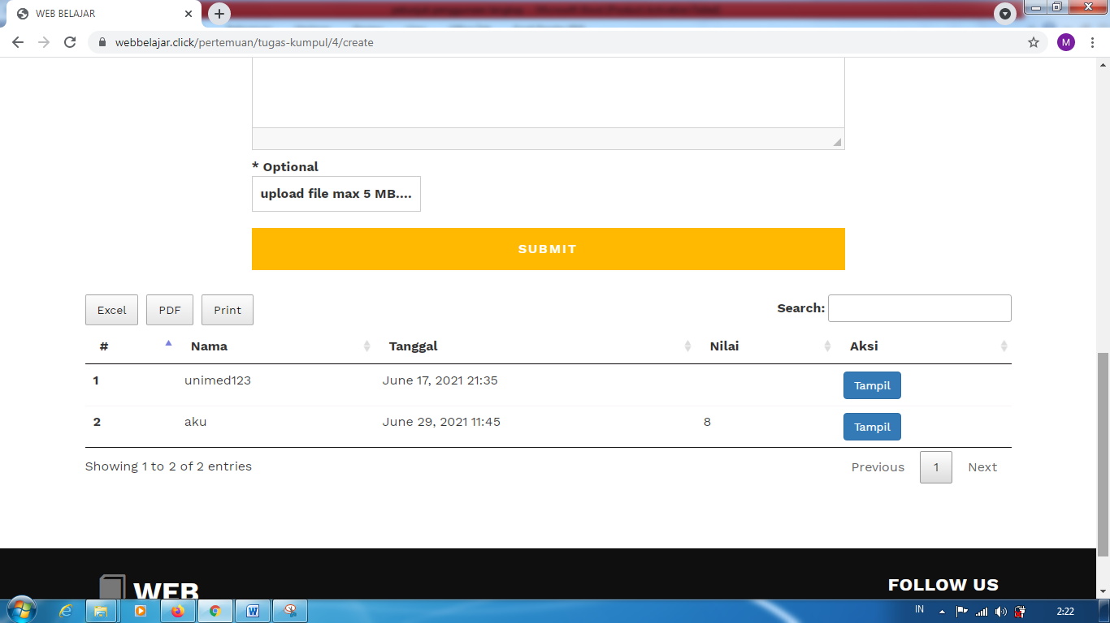

Kemudian klik “tampil” untuk melihat tugas yang telah diselesaikan serta dapat langsung memberikan nilai pada siswa, seperti yang terlihat pada gambar dibawah ini

